**«Ακολουθώντας τη διαδρομή των αρχαίων θεάτρων στην Ήπειρο : από το αρχαίο θέατρο της Αμβρακίας στο αρχαίο θέατρο και μαντείο της Δωδώνης»**

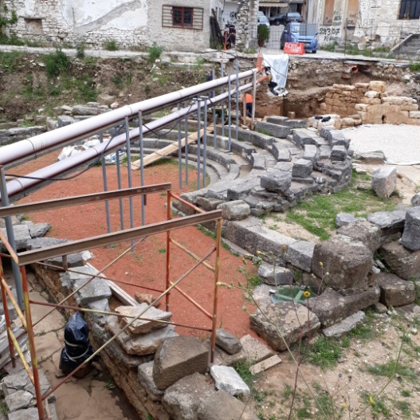 Κατά το σχολικό έτος **2018-2019** και για δεύτερη συνεχή χρονιά μετά την υιοθεσία του αρχαίου θεάτρου των Φιλίππων, το 2ο Γυμνάσιο Πεύκης, συμμετέχοντας στα εκπαιδευτικά προγράμματα του «Διαζώματος», υιοθέτησε τα αρχαία θέατρα της Ηπείρου στο πλαίσιο της δράσης: **«Μαθητές ξεναγούν μαθητές στα αρχαία θέατρα».** Το πρόγραμμα μας είχε τίτλο ***«Ακολουθώντας τη διαδρομή των αρχαίων θεάτρων στην Ήπειρο-από το αρχαίο θέατρο της Αμβρακίας στο αρχαίο θέατρο και μαντείο της Δωδώνης».***

* **Συγκεκριμένα 25 μαθητές από τη Β’ και Γ΄τάξη ανέλαβαν να εκπονήσουν ομαδικές εργασίες σχετικά με την ιστορία των θεάτρων, τη χρήση τους, την αρχιτεκτονική τους και γενικότερα για τον αρχαιολογικό χώρο όπου εντάσσονται.**
* Αρχαίο θέατρο της Αμβρακίας
* **Στη συνέχεια τις παρουσίασαν στην τάξη, αποκομίζοντας πολύτιμες γνώσεις για την πορεία του θεάτρου γενικότερα στο πέρασμα του χρόνου.**

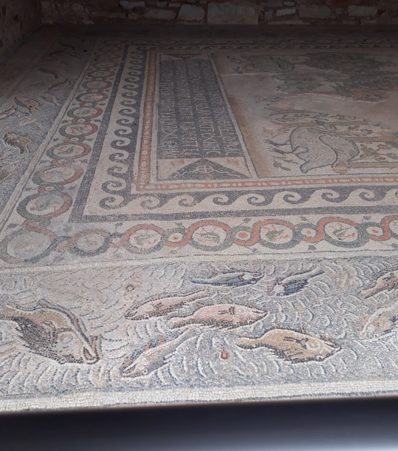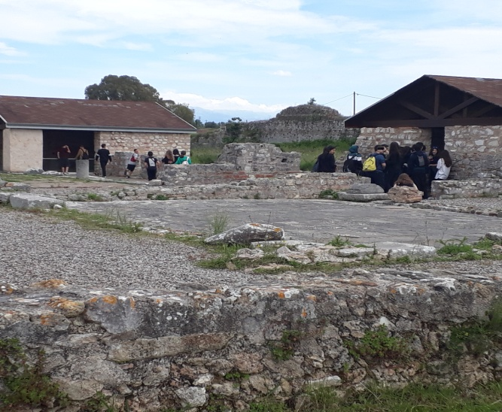

* Αρχαιολογικός χώρος Νικόπολης

**Οι μαθητές μέσα από την ενασχόλησή τους με την ιστορία των μνημείων από γραπτές ή προφορικές πηγές**

* **ανέπτυξαν σταδιακά μια σχέση αγάπης και θαυμασμού για τα μνημεία αυτά που στέκουν αγέρωχα στο χρόνο και διδάσκουν στους ανθρώπους την πνευματική ανέλιξη, την αρμονία και ισορροπία, τόσο την εσωτερική όσο και την εξωτερική.**
* **Έτσι έγιναν συνειδητοί κληρονόμοι της παγκόσμιας πολιτιστικής κληρονομιάς και μελλοντικοί ενεργοί πολίτες που θα προστατεύσουν τα μνημεία και θα αγωνιστούν για τη διάσωσή τους ώστε να συνεχίσουν αυτά να μας διδάσκουν στο διηνεκές.**
* **Κατόπιν, στις 12 -5-2019 πραγματοποιήθηκε εκπαιδευτική εκδρομή στην Ήπειρο,**
* 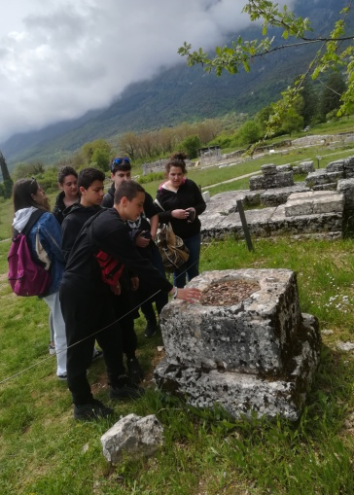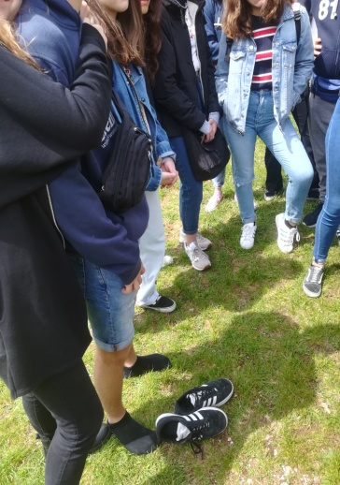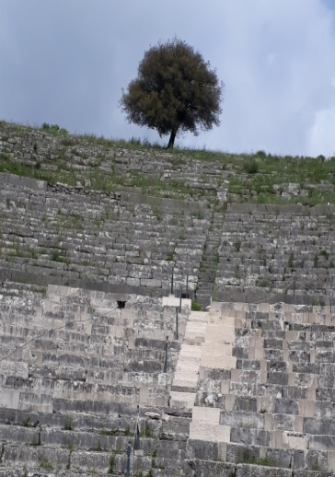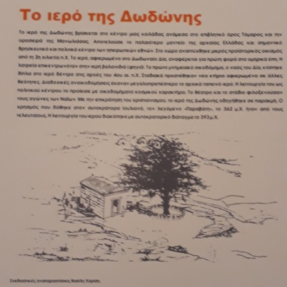**όπου κάποιοι μαθητές ανέλαβαν να ξεναγήσουν τους συμμαθητές τους στα θέατρα και να γνωρίσουν πλέον με βιωματικό τρόπο ότι είχαν μάθει κατά τη διάρκεια εκπόνησης των εργασιών τους.**

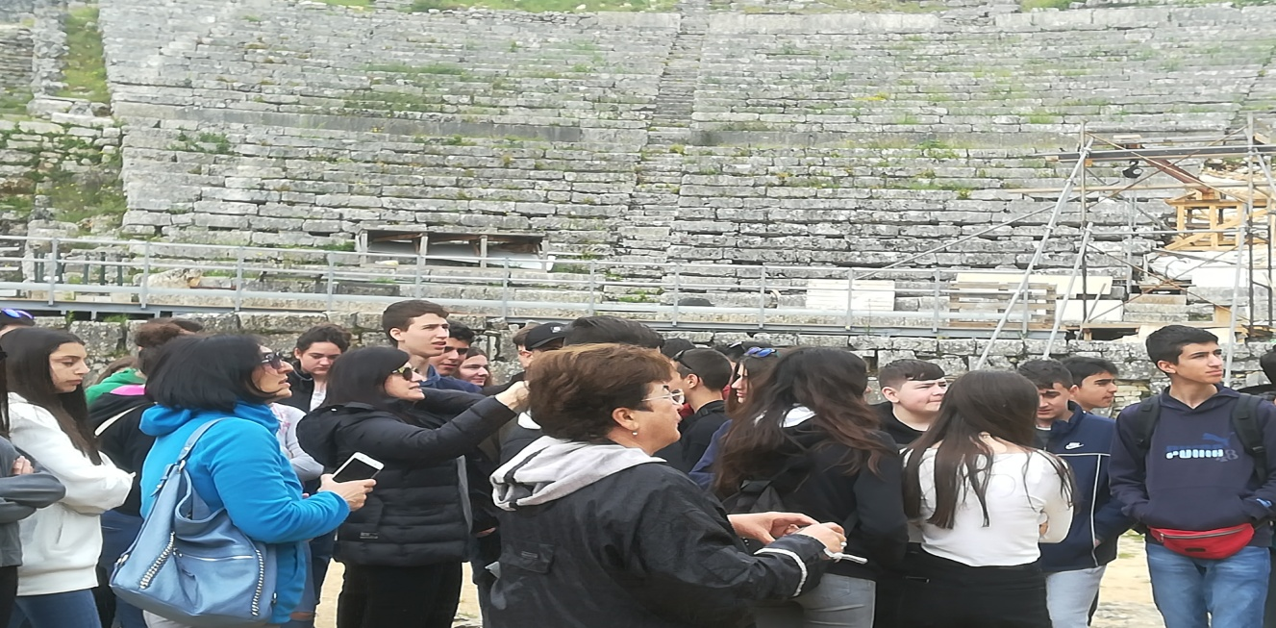**<< Αρχαιολογικός χώρος Δωδώνης – Θέατρο Δωδώνης>>**

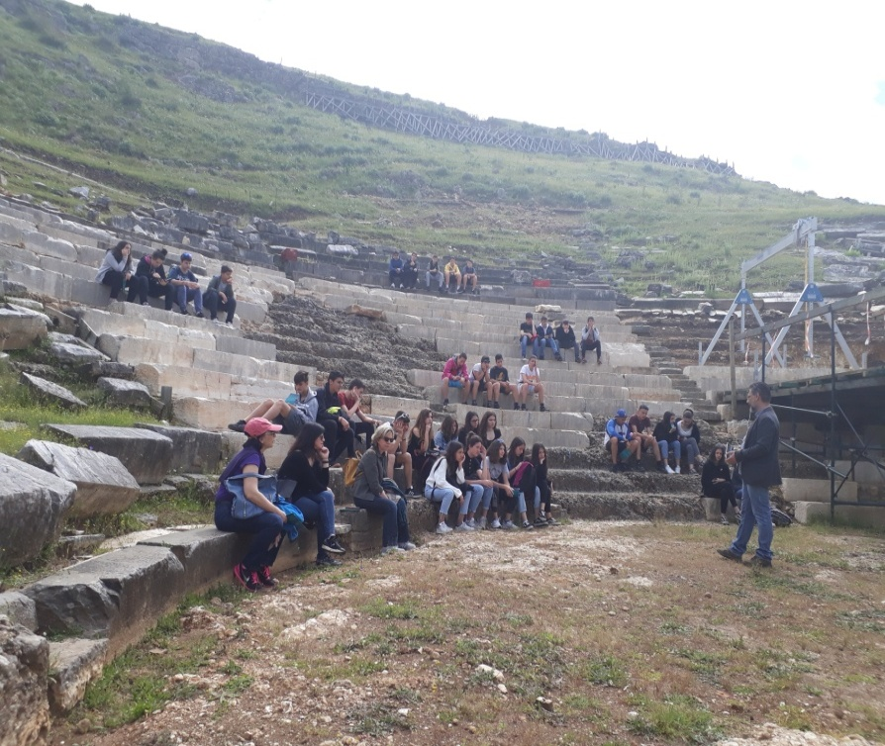**Η εκδρομή έδωσε, επίσης, την ευκαιρία της συνάντησης των μαθητών με τις Εφορείες Αρχαιοτήτων που εποπτεύουν τα μνημεία αυτά και της συνεργασίας τους, προκειμένου η δράση να προσφέρει στους μεν μαθητές πολύτιμες γνώσεις , στους δε αρχαιολόγους την ευχαρίστηση να 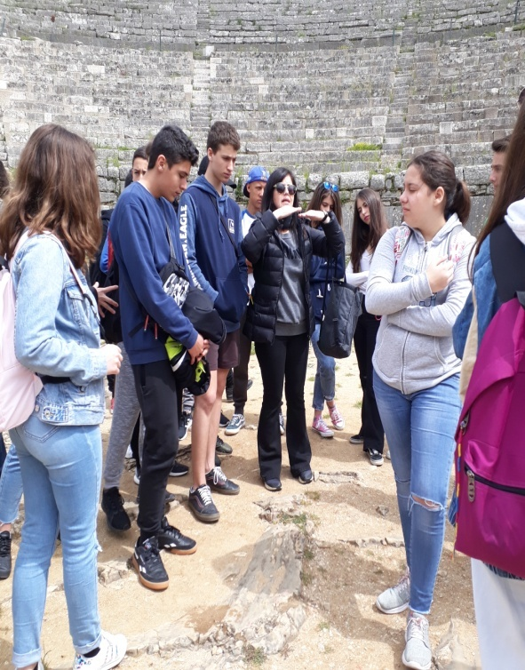μοιραστούν τις γνώσεις και εμπειρίες τους με τρόπους ευφάνταστους και δημιουργικούς.**

Αρχαίο Θέατρο των Γιτάνων

***Τέλος κατά την τελετή λήξης του σχολικού έτους παρουσιάστηκε στη σχολική κοινότητα ένα Power point από την περιήγηση των μαθητών στους υπέροχους αρχαιολογικούς χώρους της Ηπείρου και φωτογραφικά στιγμιότυπα που αποτυπώνουν τη χαρά της «συνομιλίας» τους με τα αρχαία θέατρα και την πραγματικά υπέροχη φύση της Ηπείρου.***

